梅州市固定污染源排污登记延续 工作操作指引

实行登记管理的企业事业单位和其他生产经营者，应当在排污登记有效期满前 20 日内完成排污登记延续。
第一步：登陆网址http://permit.mee.gov.cn/permitExt/defaults/default-index!getInformation.action

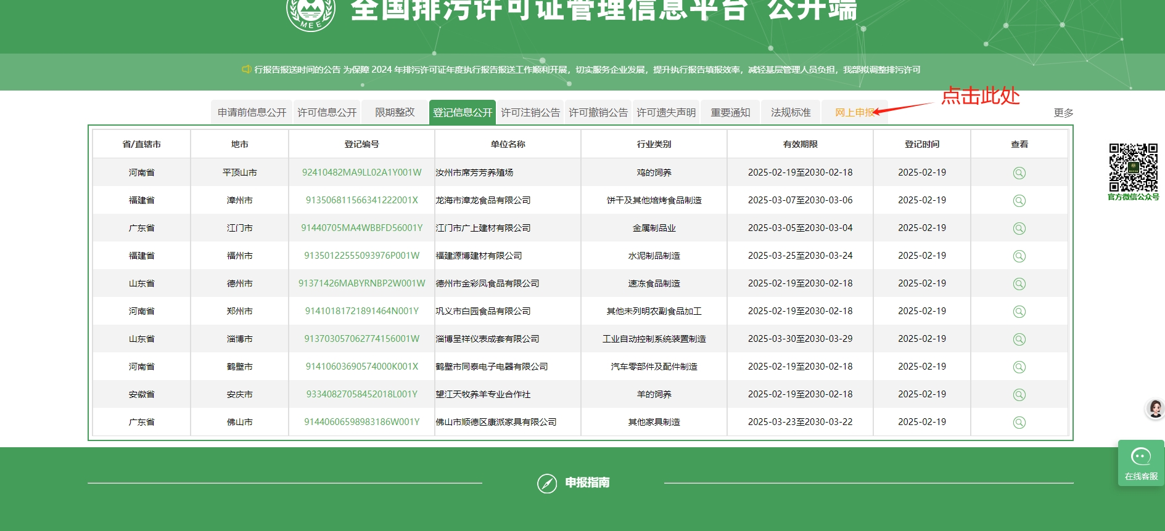
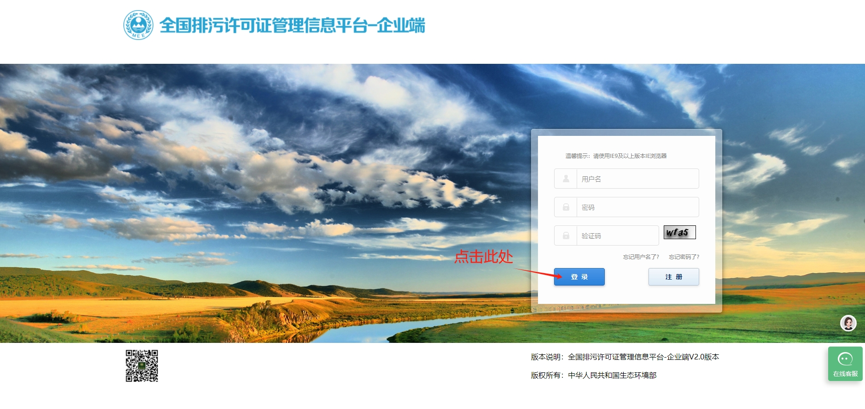
点击 “网上申报”，输入账号、密码登录，如忘记账号密码，可通过注册使用的手机号找回，或者可联系梅州市生态环境局梅县分局综合股。联系电话：2589390
第二步：登录账号
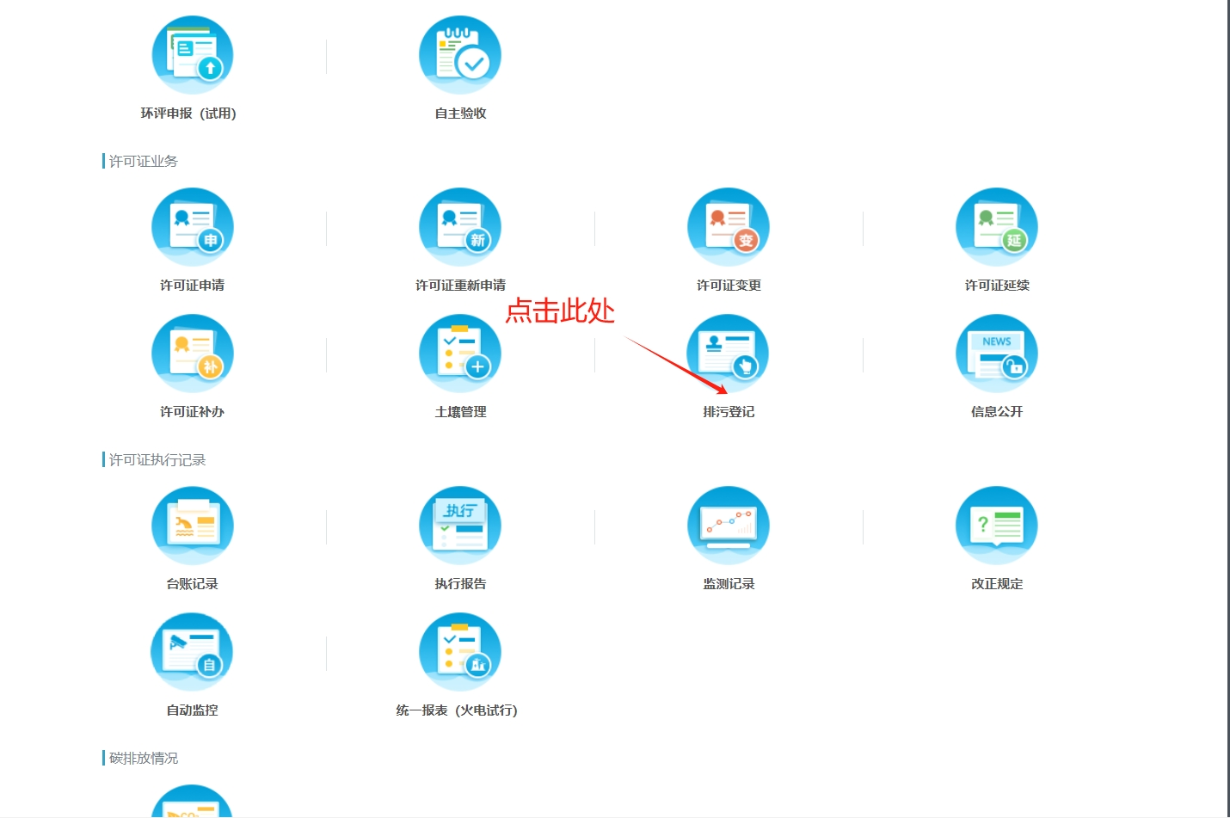

第三步：排污登记
登记延续
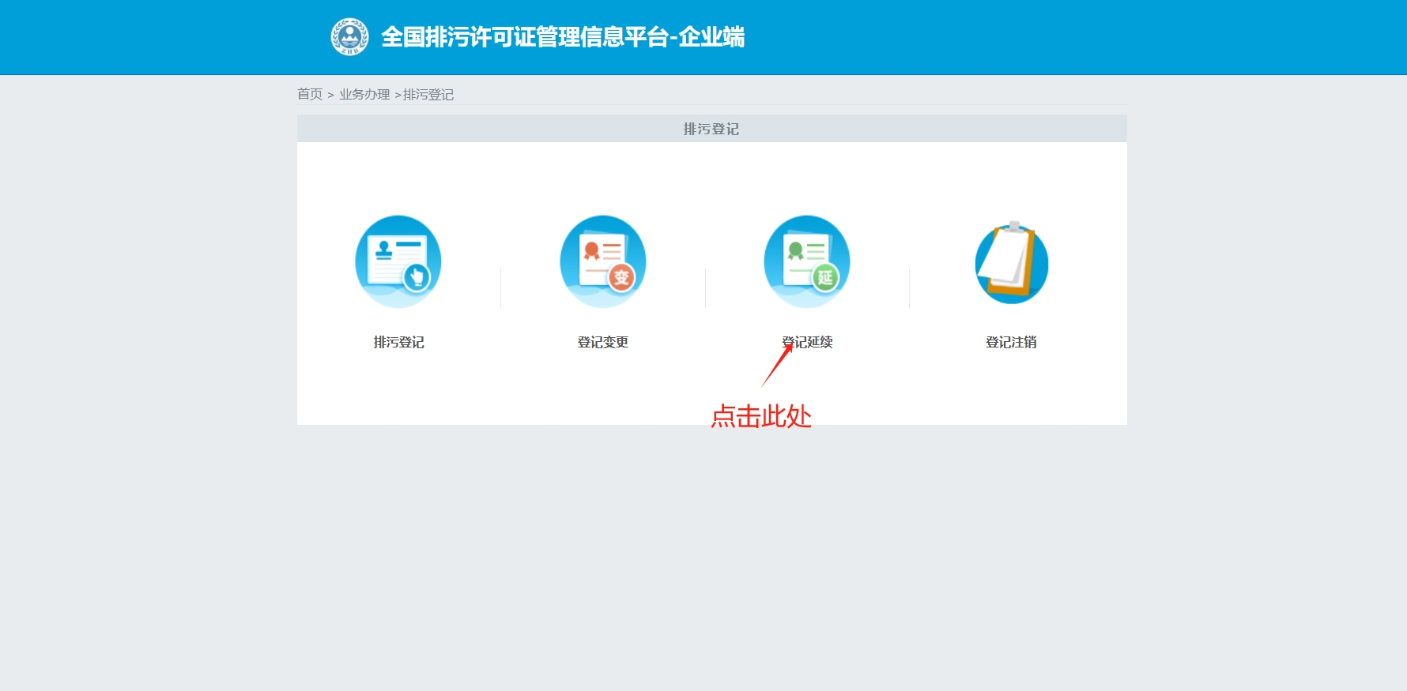

按照表格内容填写相关基础信息，填写完毕后提交。

第四步：下载登记回执
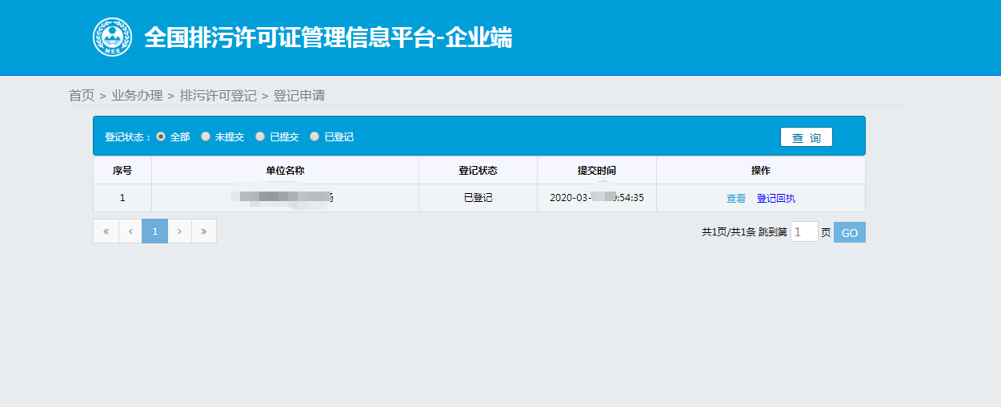
点击登记回执进行下载打印出来自行保存即可。

